«Путешествие по стихам А.Л. Барто»
«Путешествие по стихам А.Л. Барто»
Цель: Закрепить знания детей о стихотворениях Агнии Львовны Барто.
Задачи: Развивать коммуникативные способности, творческое мышление, познавательный интерес; воспитывать интерес к стихотворениям.
Предварительная работа:Знакомство с краткой биографией А.Л.Барто; чтение и заучивание стихотворений; рассматривание иллюстраций к стихотворениям; выставка книг «Творчество А.Л.Барто»; раскрашивание рисунков к стихотворениям А. Л. Барто.
Ход образовательной деятельности
Воспитатель: Воробей по лужице
Прыгает и кружится.
Перышки взъерошил он,
Хвостик распушил.
Погода хорошая!
Чив – чив - чив!
Воспитатель:- Ребята, а кто из вас знает, кто написал стихотворение?
(Ответы детей)
Воспитатель:- Правильно, это Агния Львовна Барто
(показать детям портрет А. Барто)
Воспитатель: - Посмотрите на портрет знаменитой Агнии Львовны Барто. Это она написала для нас стихи, которые мы знаем с самого детства.
- Я предлагаю вам сейчас их вспомнить.
Воспитатель: - Первое задание называется «Доскажи стихотворение…». Я буду называть только первую строчку стихотворения, а вы должны будете досказать его полностью. Будьте внимательны!
- Уронили мишку на пол…
- Идет бычок, качается…
- Спать пора! Уснул бычок…
- Самолет построим сами…
- Я люблю свою лошадку…
- Нет, напрасно мы решили…
- Наша Таня громко плачет…
- У меня живет козленок…
- Матросская шапка, веревка в руке…
- Левой! Правой! Левой! Правой! На парад идет отряд!....
Воспитатель: - Молодцы справились с заданием.
- Следующее задание. Я буду читать стихи Агнии Барто, а вы внимательно слушайте. Если заметите ошибку, топайте ногами и называйте правильно.
1. Спать пора! Уснул волчок, (бычок)
Лег в коробку на бочок.
Сонный ежик (мишка) лег в кровать,
Только слон не хочет спать.
Головой кивает слон,
Он ежихе (слонихе) шлет поклон.
2. Зайку бросила лентяйка,- (хозяйка)
Под дождем остался зайка.
Со скамейки слезть не мог,
Весь до ниточки промок.
3. Матросская шапка,
Веревка в руке,
Тяну я кораблик
По быстрой реке,
И скачут котята (лягушки)
За мной по пятам,
И просят меня:
- Прокати капитан!
4. Вертолет (самолет) построим сами,
Понесемся над лесами.
Понесемся над лесами,
А потом вернемся к маме.
5. Нет, напрасно мы решили
Прокатить слона (кота) в машине:
Слон (кот) кататься не привык -
Опрокинул грузовик.
6. Горит на солнышке
Цветок, (флажок)
Как будто я
Огонь зажег.
7. Я люблю свою кроватку, (лошадку)
Причешу ей шерстку гладко,
Гребешком приглажу хвостик
И верхом поеду в гости.
Воспитатель: - Молодцы, и с этим заданием вы справились замечательно.
Игра - импровизация по стихотворению Агнии Барто «Воробей»
Воспитатель:- Давайте на время превратимся в маленьких воробышков. В этом нам поможет уже знакомое нам стихотворение Агнии Барто «Воробей».
Воробей по лужице
Прыгает и кружится.
Перышки взъерошил он,
Хвостик распушил.
Погода хорошая!
Чив-чив-чив!
Воспитатель: - Ребята мы с вами замечательно отдохнули, и я предлагаю вам подойти к нашей замечательной выставке.
(Подходим к выставке)
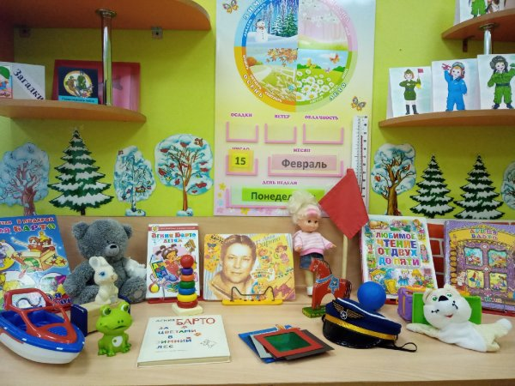
- Посмотрите, что мы здесь видим?
Дети: Книги, портрет, игрушки.
Воспитатель: - Правильно. И поэтому, предлагаю вам поиграть в игру «Потерянная игрушка». Нам нужно определить из какого стихотворения игрушка.
(Например:Заяц – Зайку бросила хозяйка…)
Воспитатель: - Замечательно и с этим заданием мы справились.
- А сейчас послушайте,пожалуйста, стихотворение:
Я знаю, что надо придумать,
Чтоб не было больше зимы,
Чтоб вместо высоких сугробов
Вокруг зеленели холмы.
Смотрю я в стекляшку
Зеленого цвета,
И сразу зима
Превращается в лето.
Воспитатель: - Ребята, а какое сейчас у нас время года?
Дети:- Зима
Воспитатель: - Месяц?
Дети: - Февраль
Воспитатель: - Правильно. А вы бы хотели взглянуть на лето?
Дети: -Да!
Воспитатель: - Посмотрите, что здесь у нас лежит?
Дети: - Цветные стёклышки.
Воспитатель: - С помощью этих цветных стекляшек, мы с вами сможем взглянуть на лето, зимой. Возьмите их в руки и посмотрим на улицу, что у нас произошло.
Дети: Ответы детей.
(Эксперимент со стекляшками)

Воспитатель:
Стеклышки цветные
Словно волшебство,
То снега большие,
То лето расцвело.

